湖北省武汉市2017年中考化学试题
一、选择题（本牲包括20小题，每小题只有一个选项符合题意，每小题3分．共60分）
1．下列变化属于化学变化的是
A．石蜡熔化 B.酒精挥发 C．食物腐烂 D．胆矾研碎
2．下列说法正确的是
A．花香四溢说明分子在不断运动 B．分子在化学变化中不能再分
C．不同元素的本质区别是中子数不同 D．原子不能直接构成物质
3．生活中处处有化学，下列说法不正确的是
A．可用肥皂水鉴别硬水和软水
B．煤、石油、天然气是取之不尽用之不竭的能源
C．铁在潮湿的空气中易生锈
D．塑料、合成纤维、合成橡胶属于合成材料
4．下列做法不正确的是
A.为使农作物增产，大量施用化肥和农药 B.食用水果、蔬菜补充维生素
C.重复使用某些塑料制品，减少“白色污染” D.炒菜时油锅着火，用锅盖盖灭
5.为及时发现燃气泄漏，常在燃气中加入少量有特殊气味的乙硫醇（C₂H₅SH )，乙硫醇也可以充分燃烧，化学方程式为：2C₂H₅SH+9O₂4CO₂+2X+6H₂O。下列关于X的说法正确的是
A. X由碳、硫、氧三种元素组成 B. X属于有机化合物
C.X中硫、氧元素的原子个数比为1: 2 D.X中氧元素的质量分数为60%
6．木炭还原氧化铜和一氧化碳还原氧化铜的实验装置如下图所示。
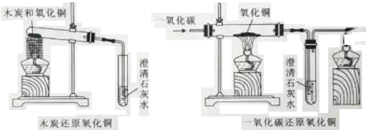
下列说法正确的是
A．术炭、一氧化碳与氧化铜的反应都属于置换反应
B．两个实验的相关反应中，只有碳元素的化合价发生改变
C．两个实验中都可观察到红色固体变黑
D. 两个实验的操作中都要防止液体倒吸
7．甲、乙、丙、丁均为初中化学常见的物质，它们之间的部分转化关系如下图所示（部分反应物、生成物和反应条件己略去．“—”农示物质之间能发生化学反应，“→”表示物质之间的转化关系）。下列推论不正确的是
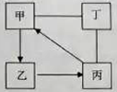
A．若甲是碳酸钙，则乙转化成丙的反应可以是放热反应
B. 若乙是最常用的溶剂，则丁可以是单质碳
C．若甲是碳酸钠．乙是硫酸钠，则丁可以是氯化钡
D．若丙是二氧化碳，丁是熟石灰，则丁可以通过复分解反应转化为乙
8.有一种纳米润滑添加剂，由铝粉、铜粉、氧化铝粉末中的一种或几种组成，取少量该添加剂，加入足量稀盐酸，有红色固体残留并产生大量气泡；另取少量该添加剂，加入一定量的硝酸银溶液，充分反应后过滤，得到滤渣和蓝色滤液，关于以上实验，有下列几种说法：
①该添加剂中一定有铜，可能有铝和氧化铝
②若向滤渣中加入足量稀盐酸，滤渣部分溶解，则该添加剂中一定有氧化铝
③滤液中最多含有三种溶质
④滤渣中一定有银和铜，滤液中一定有硝酸铝和硝酸铜
⑤通过以上实验可以证明铝、铜、银三种金属的活动性顺序
上述说法正确的有
A．①②⑤ B．②③⑤ C．①③④ D.②④⑤
28.（4分）下图1是氧元素在元素周期表中的相关信息，图2是该元素形成的一种粒子的结构示意图。
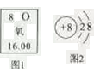
（1）元素周期表中，氧元素的原子序数为________。
（2）图2所示粒子为_________(填“离子”或“原子”) 。
（3）由氧元素组成的一种气体单质可以支持燃烧，写出实验室制取该气体的一个化学方程式______________。
29.（4分）R是硝酸钾或氯化铵中的一种。硝酸钾和氯化铵的溶解度曲线如图1所示.某化学兴趣小组的同学进行了如图2所示实验。
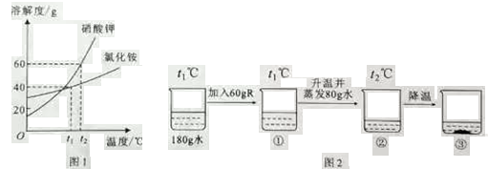
（1）t₁℃时，氯化铵的溶解度为______g。
（2）①的溶液中溶质质量分数为____________。
（3）根据以上信息可推出R是________（写名称或化学式均可）。
（4）关于图2中烧杯内的物质，以下几种说法正确的有_________。
A．①、②、③中，只有③中上层清液是饱和溶液
B．若使③中的固体溶解，可采用加水或升温的方法
C．①和②的溶液中,溶质质量相等
D．①的溶液中溶质质量分数一定比③的上层清液中溶质质量分数小
30.（5分）热水瓶用久后，瓶胆内壁常附着一层水垢，其成份是碳酸钙、氢氧化镁及少量水。实验室现有一瓶水垢样品，为沉淀其中各成份的质量分数，某化学兴趣小组的同学利用下图所示装置进行实验（该装置气密性良好．A、C、D中所装药品足量）。已知：碱石灰是氧化钙和氢氧化钠的混合物：加热条件下，氢氧化镁易分解，反应的化学方程式为：Mg(OH)₂MgO+H₂O↑。
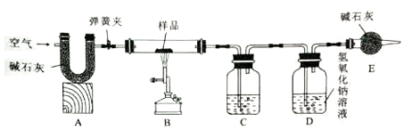
部分实验步骤如下：
I.将质量为m的样品装入装置B的玻璃管中，按图连接好装置，关闭弹簧夹，给样品加热；
II．待样品完全反应，先打开弹簧夹通入空气，再熄灭酒精喷灯，直到玻璃管冷却：
III.实验完毕，测得装置C、D中的液体质量分别增加了m₁、m₂；
IV.根据实验所测数据计算该样品中碳酸钙、氢氧化镁和水的质量分数。
请回答下列问题：
（1）装置C中所装药品为___________。
（2）装置D中发生反应的化学方程式为___________。
（3）该水垢样品中碳酸钙的质量分数的表达式为___________。
（4）实验反思：实验步骤不变，若没有装置A，会导致氢氧化镁的测定结果_____（填“偏大”“偏小”或“无法判断”) 。
31.（2分）某校实验室有一无色澄清溶液，其中除了硝酸钠以外，可能还含有氢氧化钠、碳酸钠、硫酸钠、硝酸钡中的一种或几种。
实验活动一“探究该废液的组成。
取一定量的无色溶液，进行如下图所示实验。
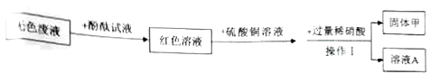
请回答下列问题：
（1）原无色废液呈______（填“酸性”“碱性”或“中性”）操作l的名称为_______。
（2）生成固体甲的化学方程式为_____________。
（3）原无色澄清废液中一定没有（写名称或化学式均可，下同）_____________。
实验活动二：处理废液得到较纯净的硝酸钠溶液。
将溶液A和原无色废液充分混合，无明显现象。接下来进行如下图所示实验。
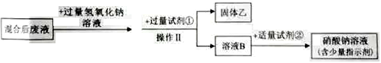
（4）混合后废液中一定含有的溶质是（指示剂除外）______，试剂①是_____________。
32.（6分）钢是铁的合金。为测定某钢样中铁的质量分数，取11.4g钢样，向其中加入稀硫酸，产生氢气的质量与加入稀硫酸的质量关系如图所示（不考虑钢样中其它成份与稀硫酸的反应）。
（1）钢_____(填“是”或“不是”)金属材料。
（2）计算此钢样中铁的质量分数。
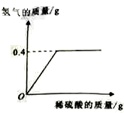
1-8：CABAC DCB
28.（1）8（2）离子（3）2H₂O₂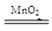2H₂O+O₂↑ 或2KClO₃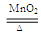KCl+3O₂↑等↑
29.（1）40 (2)25% (3）硝酸钾（4)BC
30.（1）浓硫酸（2）CO₂+2NaOH=Na₂CO₃+H₂O
（3）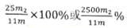或其它合理答案
（4）偏小
31.（1）碱性 过滤 （2）CuSO₄+Ba(NO₃)₂=Cu(NO₃)₂+BaSO₄↓或其它合理答案
（3）硫酸钠、碳酸钠（4）硝酸钠、硝酸钡、硝酸铜 碳酸钠或碳酸钠溶液
32.（1）是 （2）98%
